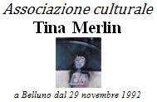 |   presentano | 
PORTFOLIO ALPINO
orizzonti di vita, letteratura, arte e libertà
di
Giuseppe Mendicino

introduce Adriana Lotto
Belluno, venerdì 22 marzo 2019 ore 18,00
Sala Bianchi Viale Fantuzzi, 11

